673.szám
KREATÍV EURÓPA HÍRLEVÉL - KULTÚRA | 2017. szeptember 28.

A Kreatív Európa Iroda ingyenes elektronikus hírlevele

Amennyiben a hírlevél szövege ebben az e-mailben nem olvasható, kérjük, kattintson ide a HTML-változat elolvasásához
1. KULTURÁLIS CÉLÚ PÁLYÁZATOK  - 1.1 Az NKA pályázata népművészeti projektek támogatására  - 1.2 Az NKA Táncművészet Kollégiumának pályázata  - 1.3 Az NKA Közművelődés Kollégiumának pályázata  - 1.4 Esterházy Művészeti Díj 2017  - 1.5 SzólóDuó 2018 Nemzetközi Tánc Fesztivál  - 1.6 13. Országos Középiskolai Filmszemle  - 1.7 Pályázat kulturális programok támogatására  - 1.8 Műsorkészítési pályázat egyetemistáknak  - 1.9 Pályázat a Barcsay-díjra  - 1.10 Varázslatos Parkolóház 2017 - rajzpályázat  - 1.11 Talpra magyar, hí a haza! - rajzpályázat  - 1.12 A Hulladék-tengeren innen és túl - alkotópályázat gyerekeknek  - 1.13 Keleti Károly, a szenvedélyes statisztikus - novellapályázat  - 1.14 22. Nemzetközi Szóló-Tánc-Színház Fesztivál  - 1.15 Kóka-inspirációk - alkotópályázat  - 1.16 Tekergő meseösvény - mesepályázat  - 1.17 Fesztiválfotó-pályázat  - 1.18 Ezüst haj arany korban - fotópályázat  - 1.19 Tél, hó nélkül - mesepályázat  - 1.20 Milyen lenne a te lombtoronyházad?  - 1.21 Fedezd fel Európát!  - 1.22 Arculattervező pályázat  - 1.23 Önkénteskedni menő - fotópályázat  - 2. KONFERENCIÁK, KÉPZÉSEK, WORKSHOPOK  - 2.1 ENCC-konferencia Németországban  - 3. PARTNERKERESÉSEK  - 3.1 Lengyel színház társszervező lenne  - 3.2 Ukrán médiacsoport társszervezőt keres  - 3.3 Társszervező lenne egy görög szociális szövetkezet  - 3.4 Portugál projekthez társszervezőt keresnek  - 3.5 Társszervezőt keres egy ír segélyszervezet  - 3.6 Belgrádi kulturális központ társszervező lenne  - 4. MAGYAROK SIKEREI KÜLFÖLDÖN  - 4.1 Az Aurin Leánykar sikere Görögországban  - 4.2 Magyar siker az orosz orgonaversenyen  - 4.3 Az Azonosítás sikere Svájcban  1. KULTURÁLIS CÉLÚ PÁLYÁZATOK |  |  | Pályázatot hirdet táncművészeti célok támogatására az NKA Táncművészet Kollégiuma.  (NKA)  A Nemzeti Kulturális Alap Táncművészet Kollégiuma pályázatot hirdet táncművészeti célok támogatására. A következő célokra lehet pályázni: - már bemutatott táncprodukciók bel- és külföldi forgalmazására a 2017. szeptember 1. és 2018. szeptember 30. közötti időszakban; - nagy múltú,... » Tovább
  1.1 Az NKA pályázata népművészeti projektek támogatására |  |  | Pályázatot hirdet a népművészet 2018. évi szakmai tevékenységének támogatására az NKA Népművészet Kollégiuma.  (NKA)  A Nemzeti Kulturális Alap Népművészet Kollégiuma pályázatot hirdet a 2018. március 1. és augusztus 31. közötti időszakra a népművészet 2018. évi szakmai tevékenységének támogatására. Pályázni a következő altémákban lehet: - megyei, országos és nemzetközi hatókörű népművészeti nagyrendezvények,... » Tovább
    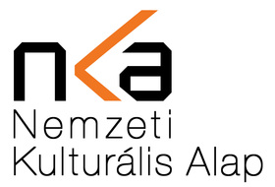
  1.2 Az NKA Táncművészet Kollégiumának pályázata

1.3 Az NKA Közművelődés Kollégiumának pályázata

Pályázatot hirdet a közművelődés és közösségi művelődés 2018. évi szakmai tevékenységének támogatására az NKA Közművelődés Kollégiuma.
(NKA)
A Nemzeti Kulturális Alap Közművelődés Kollégiuma pályázatot hirdet a 2018. január 1. és augusztus 31. közötti időszakban a közművelődés és közösségi művelődés 2018. évi szakmai tevékenységének támogatására. Pályázni a következő célokra lehet: - járási, megyei, országos és nemzetközi hatókörű... » Tovább
1.4 Esterházy Művészeti Díj 2017

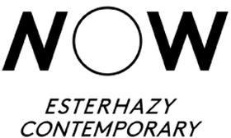
Az Esterházy Magánalapítvány pályázatot hirdet a 2017-es Esterházy Művészeti Díj odaítélésére.
(Pályázatfigyelő)
Pályázatot hirdet művészeknek a 2017-es Esterházy Művészeti Díj odaítélésére az Esterházy Magánalapítvány. Az elismeréssel kétévente legalább két, legfeljebb három, 45 év alatti magyar képzőművészt díjaznak. A pályázaton csak olyan képzőművészek vehetnek részt, akik magyar állampolgárok, vagy... » Tovább
1.5 SzólóDuó 2018 Nemzetközi Tánc Fesztivál

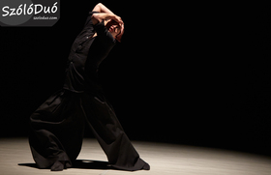
Az Orkesztika Alapítvány pályázatot hirdet a 2018 januárjában megrendezendő SzólóDuó 2018 Nemzetközi Tánc Fesztiválon való részvételre.
(Pályázatfigyelő)
Pályázatot hirdet a 2018. január 10. és 14. között Budapesten megrendezendő SzólóDuó 2018 Nemzetközi Tánc Fesztiválon való részvételre az Orkesztika Alapítvány. A fesztiválra rövid, új táncprodukciókkal lehet jelentkezni. A SzólóDuó kategóriában 20 szóló és 20 duó produkció mutatkozik be, a... » Tovább
1.6 13. Országos Középiskolai Filmszemle


A Káldor Miklós Kollégium pályázatot hirdet középiskolásoknak a 13. alkalommal megrendezendő Országos Középiskolai Filmszemlén való részvételre.
(pályázatok.org)
A 13. alkalommal megrendezendő Országos Középiskolai Filmszemlén való részvételre hirdet pályázatot a Káldor Miklós Kollégium. A pályázaton középiskolás diákok vehetnek részt legfeljebb 15 perces játékfilmekkel, dokumentumfilmekkel és animációs filmekkel. Magyarországi és határon túli középiskolák... » Tovább
1.7 Pályázat kulturális programok támogatására

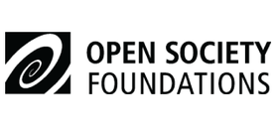
A Budapesti Nyílt Társadalom Intézet Alapítvány pályázatot hirdet budapesti kulturális programok támogatására.
(pályázatok.org)
Pályázatot hirdet budapesti kulturális programok támogatására a Budapesti Nyílt Társadalom Intézet Alapítvány. A pályázat keretében a következő művészeti és közösségépítéssel kapcsolatos programokat támogatják: Budapest, mint élő tér; Vita színház; Zene és vitaest; Hagyomány és innováció: a... » Tovább
1.8 Műsorkészítési pályázat egyetemistáknak

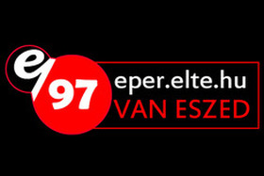
Az ELTE BTK Egyetemi Rádiója pályázatot hirdet ismeretterjesztő műsorok készítésére a tudományok és a művészetek bármely területéről.
(pályázatok.org)
Pályázatot hirdet ismeretterjesztő műsorok készítésére a tudományok és a művészetek bármely területéről az ELTE BTK Médiakutatási és Művészetelméleti Intézetének segítségével működő Első Pesti Egyetemi Rádió (EPER). A pályázaton felsőoktatásban dolgozók és tanulók vehetnek részt. Pályázni ötperces,... » Tovább
1.9 Pályázat a Barcsay-díjra

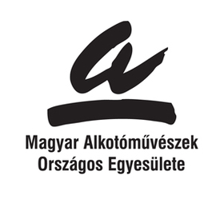
Pályázatot hirdet a Barcsay Jenő Képzőművészeti Alapítvány a Barcsay-díj odaítélésére pályakezdő képzőművészeknek.
(Pályázatmenedzser)
A Barcsay Jenő Képzőművészeti Alapítvány pályázatot hirdet a 2017-es Barcsay-díj odaítélésére. A díjjal olyan pályakezdő képzőművészeket támogatnak, akik 2017. december 31-ig nem töltik be 35. életévüket. Pályázni rövid szakmai önéletrajzzal és portfolióval lehet. Az átadó ünnepséget 2018. január... » Tovább
1.10 Varázslatos Parkolóház 2017 - rajzpályázat


Az EZ Park parkolóház rajzpályázatot hirdet gyerekeknek Varázslatos Parkolóház 2017 címmel.
(Pályázatmenedzser)
Rajzpályázatot hirdet gyerekeknek Varázslatos Parkolóház 2017 címmel az EZ Park parkolóház. A pályázatra hat és 14 év közötti gyerekek rajzait várják. Az ünnepélyes eredményhirdetést 2017. november 17-én rendezik meg. Beküldési határidő: 2017. október 31. » Tovább
1.11 Talpra magyar, hí a haza! - rajzpályázat

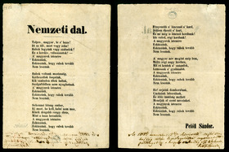
Rajzpályázatot hirdet Talpra magyar, hí a haza! címmel a Gyermekjóléti Alapítvány.
(Pályázatmenedzser)
A Gyermekjóléti Alapítvány, Országos Mécs László Irodalmi Társaság, a Megújuló Oktatásért, Nevelésért Mozgalom és a Rábatamási Móra Ferenc Általános Iskola rajzpályázatot hirdet Talpra magyar, hí a haza! címmel. Az országos rajzpályázatra hazai vagy határon túli általános iskolás diákok alkotásait... » Tovább
1.12 A Hulladék-tengeren innen és túl - alkotópályázat gyerekeknek


Rajz- és szépírói pályázatot hirdet gyerekeknek A Hulladék-tengeren innen és túl címmel a Fővárosi Közterület-fenntartó Zártkörűen Működő Részvénytársaság.
(Pályázatfigyelő)
A Fővárosi Közterület-fenntartó Zártkörűen Működő Részvénytársaság rajz- és szépírói pályázatot hirdet gyerekeknek A Hulladék-tengeren innen és túl címmel. A pályázaton óvodások, általános iskolások és középiskolások vehetnek részt. Az ünnepélyes eredményhirdetést 2017 decemberében a... » Tovább
1.13 Keleti Károly, a szenvedélyes statisztikus - novellapályázat

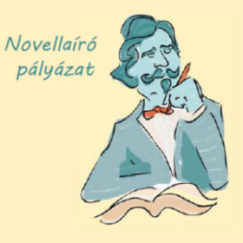
Pályázatot hirdet Keleti Károly, a szenvedélyes statisztikus címmel a Központi Statisztikai Hivatal.
(Pályázatmenedzser)
A Központi Statisztikai Hivatal novellapályázatot hirdet Keleti Károly, a szenvedélyes statisztikus címmel. A pályázat célja Keleti Károly szerteágazó tevékenységének megismertetése. 14 éven felüli alkotók pályázhatnak személyenként legfeljebb három alkotással. Beküldési határidő: 2017. november... » Tovább
1.14 22. Nemzetközi Szóló-Tánc-Színház Fesztivál

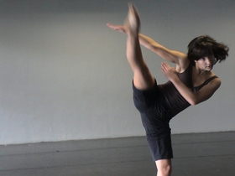
Pályázatot hirdetnek koreográfusoknak és fiatal táncművészeknek a 22. Nemzetközi Szóló-Tánc-Színház Fesztiválon való részvételre.
(on-the-move)
A 2018. március 15. és 18. között Stuttgartban (Németország) megrendezendő 22. Nemzetközi Szóló-Tánc-Színház Fesztiválon való részvételre hirdet pályázatot a VHS Stuttgart. A díjazottak a 2018. november 16. és 26. között megrendezendő gálán mutathatják be előadásukat. Jelentkezési határidő:... » Tovább
1.15 Kóka-inspirációk - alkotópályázat

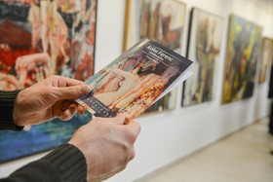
Képzőművészeti alkotópályázatot hirdet a Kóka Ferenc Művészeti Alapítvány Baráti Kör Kóka-inspirációk címmel.
(pályázatok.org)
A Kóka Ferenc Művészeti Alapítvány Baráti Kör alkotópályázatot hirdet Kóka-inspirációk címmel. A pályázatra hivatásos festőművészek, szobrászok, grafikusok, fotóművészek, textilművészek és filmesek küldhetnek be Kóka Ferenc festőművész személye vagy alkotásai által inspirált művészeti alkotásokat.... » Tovább
1.16 Tekergő meseösvény - mesepályázat


Meseíró pályázatot hirdet gyerekeknek és felnőtteknek a Tekergő Meseösvény Egyesület.
(Pályázatmenedzser)
A Tekergő Meseösvény Egyesület meseíró pályázatot hirdet Tekergő meseösvény címmel. A pályázatra a következő korcsoportokban várják a korábban nem publikált meséket: hét és kilenc év közöttiek; tíz és 13 év közöttiek; 14 és 16 év közöttiek; felnőttek. Az ünnepélyes eredményhirdetést Kolozsváron... » Tovább
1.17 Fesztiválfotó-pályázat


A Heineken Hungária pályázatot hirdet az Év Fesztivál Sajtófotója és az Év Legjobb Amatőr Fesztiválfotója cím odaítélésére.
(Pályázatmenedzser)
Pályázatot hirdet a Heineken Hungária az Év Fesztivál Sajtófotója és az Év Legjobb Amatőr Fesztiválfotója cím odaítélésére. A pályázatra fotóriporterek és amatőr fotósok 2017-ben készült képeit várják. Az Év Fesztivál Sajtófotójának beküldője 100 ezer forint értékű fotós vásárlási utalványt, a... » Tovább
1.18 Ezüst haj arany korban - fotópályázat


Fotópályázatot hirdet amatőr és hivatásos alkotóknak Ezüst haj arany korban címmel a Szatmári Egyházmegyei Caritas Szervezet.
(Pályázatmenedzser)
A Szatmári Egyházmegyei Caritas Szervezet fotópályázatot hirdet Ezüst haj arany korban címmel. A pályázatra amatőr és hivatásos fotósok alkotásait is várják. Minden fotós legfeljebb három képpel pályázhat. Az ünnepélyes díjátadót 2017. október 12-én rendezik meg az Idősek Világnapja... » Tovább
1.19 Tél, hó nélkül - mesepályázat

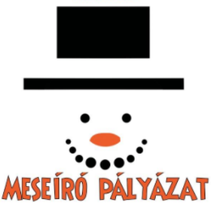
Meseíró pályázatot hirdet a Dörmögő Dömötör és a Tollal szerkesztősége Tél, hó nélkül címmel.
(Pályázatmenedzser)
A Dörmögő Dömötör és a Tollal szerkesztősége meseíró pályázatot hirdet Tél, hó nélkül címmel. Nevezni olyan mesékkel lehet, amelyek a télről szólnak, de nem karácsonyi, és nem a Mikulással vagy hóval kapcsolatos történetek. A zsűri által kiválasztott írásokat közönségszavazásra is... » Tovább
1.20 Milyen lenne a te lombtoronyházad?

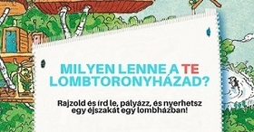
Rajzpályázatot hirdet a Manó Könyvek Kiadó Milyen lenne a te lombtoronyházad? címmel.
(Pályázatfigyelő)
A Manó Könyvek Kiadó rajzpályázatot hirdet általános iskolás diákoknak Milyen lenne a te lombtoronyházad? címmel. Az alkotásokat a kitöltött jelentkezési lappal együtt kell beküldeni. Beküldési határidő: 2017. november 12. » Tovább
1.21 Fedezd fel Európát!


Videópályázatot hirdetnek középiskolás diákoknak Fedezd fel Európát! címmel.
(Pályázatfigyelő)
Az Európai Bizottság Magyarországi Képviselete, az Európai Parlament Tájékoztató Irodája, a Miniszterelnökség és a magyarországi Europe Direct tájékoztató irodák videópályázatot hirdetnek középiskolásoknak Fedezd fel Európát! címmel. A pályázatra a 2017/2018-as tanévben középiskolai tanulói... » Tovább
1.22 Arculattervező pályázat

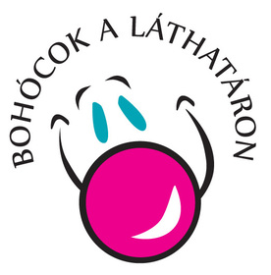
A Bohócok a Láthatáron csoport pályázatot hirdet pályakezdő grafikusoknak új arculatának megtervezésére.
(Pályázatmenedzser)
Arculattervező pályázatot hirdet a Bohócok a Láthatáron csoport. A pályázaton fiatal, pályakezdő grafikusok vehetnek részt. A beküldött tervek közül a csoport vezetője, Feuer Yvette és munkatársai választják ki a győztest. Az eredményeket 2017. október 24-én teszik közzé. Beadási határidő: 2017.... » Tovább
1.23 Önkénteskedni menő - fotópályázat


Fotópályázatot hirdet a DUE Médiahálózat Önkénteskedni menő címmel.
(Pályázatmenedzser)
A DUE Médiahálózat fotópályázatot hirdet Önkénteskedni menő címmel. A pályázatra olyan fotókat várnak, amelyek megmutatják, miért örömforrás az önkénteskedés. Az ünnepélyes eredményhirdetést 2017. október 14-én rendezik meg a székesfehérvári Médianapon. Beküldési határidő: 2017. október 11. » Tovább
Egyéb aktuális pályázataink: http://kultura.kreativeuropa.hu/palyazat
A Tempus Közalapítvány pályázataival kapcsolatban bővebb felvilágosítás kérhető:
Tempus Közalapítvány
1077 Budapest, Kéthly Anna tér 1.
http://www.tka.hu
(06 1) 237-1320
info@tpf.hu

2. KONFERENCIÁK, KÉPZÉSEK, WORKSHOPOK
2.1 ENCC-konferencia Németországban |  |  | Konferenciát szervez 2017 októberében Németországban az ENCC Művészeti folyamatok és kulturális részvétel címmel.  (Kreatív Európa Iroda)  A European Network for Cultural Centers (Kulturális Központok Európai Hálózata, ENCC) konferenciát szervez 2017. október 25. és 27. között a németországi Hildesheimban Aristic Processes and Cultural Participation – New Perspectives for Rural Development (Művészeti folyamatok és kulturális... » Tovább
  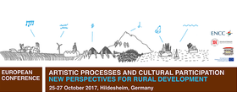

3. PARTNERKERESÉSEK
3.1 Lengyel színház társszervező lenne |  |  | Társszervező lenne az EU Kreatív Európa programja keretében benyújtandó pályázatokban a lengyel Miejski Teatr Miniatura.  (Kreatív Európa Iroda)  A lengyelországi Miejski Teatr Miniatura (Miniatura Városi Színház) társszervező lenne az Európai Unió Kreatív Európa programja keretében benyújtandó pályázatokban. A nagy múlttal rendelkező gyermek- és ifjúsági színház olyan projektekhez csatlakozna, amelyek közönségfejlesztéssel foglalkoznak. » Tovább
  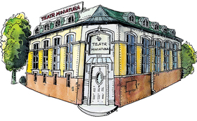

3.2 Ukrán médiacsoport társszervezőt keres


Társszervezőt keres az EU Kreatív Európa programja keretében benyújtandó pályázatához az ukrán Starlight Entertainment.
(Kreatív Európa Iroda)
Az ukrán Starlight Entertainment médiacsoport társszervezőt keres az Európai Unió Kreatív Európa programja keretében benyújtandó pályázatához. A Mavka: the Forest Song (Mavka: erdei dal) című projekt keretében egy új, színházi musicalt hoznak létre professzionális táncosokkal. A projekthez kreatív... » Tovább
3.3 Társszervező lenne egy görög szociális szövetkezet

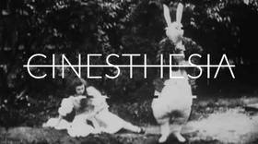
A görög Cinesthesia szociális szövetkezet társszervező lenne az EACEA A 2018-as Kulturális örökség európai évéhez kapcsolódó projektek támogatása program keretében benyújtandó pályázatokban.
(Kreatív Európa Iroda)
Társszervező lenne a görög Cinesthesia szociális szövetkezet az EACEA A 2018-as Kulturális örökség európai évéhez kapcsolódó projektek támogatása program keretében benyújtandó pályázatokban. A Cinesthesia célja, hogy kulturális csereprogramot hozzon létre három európai város között. » Tovább
3.4 Portugál projekthez társszervezőt keresnek


Társszervezőt keres az EU Kreatív Európa programja keretében benyújtandó pályázatához a portugál Musicamera kulturális produkciós cég.
(Kreatív Európa Iroda)
Az Európai Unió Kreatív Európa programja keretében benyújtandó pályázatához keres társszervezőt a portugál Musicamera kulturális produkciós cég. A Locations and Dislocations (Helyek és áthelyeződések) című projekt célja az európai kulturális örökség és a helyváltoztatásokkal kapcsolatos európai... » Tovább
3.5 Társszervezőt keres egy ír segélyszervezet


A First Fortnight jótékonysági szervezet társszervezőt keres az EU Kreatív Európa programja keretében benyújtandó pályázatához.
(Kreatív Európa Iroda)
Társszervezőt keres az Európai Unió Kreatív Európa programja keretében benyújtandó pályázatához az írországi First Fortnight jótékonysági szervezet. A 2018 júliusa és 2020 februárja közötti időszakra tervezett projekt célja az Európai Mentális Egészség Művészeti Fesztivál megszervezése, valamint... » Tovább
3.6 Belgrádi kulturális központ társszervező lenne

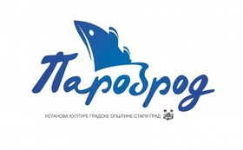
Társszervező lenne az EU Kreatív Európa programja keretében benyújtandó pályázatokban a belgrádi UK Parobrod kulturális központ.
(Kreatív Európa Iroda)
A belgrádi (Szerbia) UK Parobrod kulturális központ társszervező lenne az Európai Unió Kreatív Európa programja keretében benyújtandó pályázatokban. A központ olyan projektekben venne részt társszervezőként, amelyek a zsidó kulturális örökség kutatásával és értelmezésével foglalkoznak. A... » Tovább
Egyéb aktuális partnerkeresések: http://kultura.kreativeuropa.hu/partner

4. MAGYAROK SIKEREI KÜLFÖLDÖN
4.1 Az Aurin Leánykar sikere Görögországban |  |  | Az Aurin Leánykar kategóriájának első díját érdemelte ki a 2017 szeptemberében megrendezett VI. Zene és Tenger Nemzetközi Kórusverseny és Fesztiválon.  (Papageno)  Magyar sikerrel zárult 2017. szeptember 24-én a VI. Zene és Tenger Nemzetközi Kórusverseny és Fesztivál Görögországban. A fesztivál versenyprogramjában a kecskeméti Aurin Leánykar Durányik László karnagy vezetésével maximális pontszámot kapott, így kategóriájának első díját érdemelte ki, majd a... » Tovább
  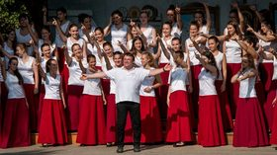

4.2 Magyar siker az orosz orgonaversenyen

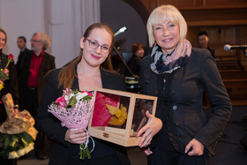
Nauratyill Zita első helyezést ért el az oroszországi X. Mikael Tarivergyijev Orgonaversenyen.
(Papageno)
Magyar sikerrel zárult 2017. szeptember elején az oroszországi X. Mikael Tarivergyijev Orgonaverseny. A kalinyingrádi megmérettetés hat döntőse közül Nauratyill Zita kapta meg az első díjat. » Tovább
4.3 Az Azonosítás sikere Svájcban


Deák Júlia Azonosítás című kisfilmje kapta a legjobb rövidfilm díját 2017 szeptemberében a Svájci Nemzetközi Filmfesztiválon.
(filmhu)
Magyar sikerrel zárult 2017. szeptember 18-án a Svájci Nemzetközi Filmfesztivál. A seregszemle legjobb rövidfilm díját Deák Júlia Azonosítás című kisfilmje kapta. A 19 perces alkotás eddig Belgiumban, Barcelonában (Spanyolország) és Palesztinában mutatkozott be, de meghívást kapott Kanadába és New... » Tovább

(C) 2017 Kreatív Európa Nonprofit Kft. Összeállította: Gida Bettina.
Irodánk engedélyt ad e Hírlevél tartalmának reprodukálására a Kreatív Európa Iroda mint forrás megjelölésével. Noha forrásainkat kellő körültekintéssel választottuk ki, a nem hivatalos forrásból átvett információkat ellenőrizni nincs módunk, így azokért felelősséget vállalni sem tudunk.
Amennyiben a továbbiakban nem szeretné kapni hírlevelünket, kérjük, felhasználói fiókjában módosítsa adatait.
A hírlevéllel kapcsolatos kérdéseit, észrevételeit a hirlevel@kreativeuropa.hu címre várjuk.
Kreatív Európa Nonprofit Kft. - Creative Europe Desk Hungary
1145 Budapest Róna u. 174. I épület III. emelet/304.
info@kreativeuropa.hu - http://kultura.kreativeuropa.hu; http://www.kreativeuropa.hu

A Kreatív Európa Nonprofit Kft. az Európai Unió Kreatív Európa programjának hivatalos magyarországi koordinátora, működésének fő támogatója az Európai Unió Bizottsága, az Emberi Erőforrások Minisztériuma és a Magyar Nemzeti Filmalap.

 | Facebook oldalunk

